Медные духовые
Валторна
У нее красивый звук и это главное. Вообще-то вам следовало бы рассказать про ее историю (она совершенствовалась намного дольше других инструментов, другими словами гм... самая отсталая :), но нужно ли это вам? У нее большой диапазон и достаточная беглость. Прекрасный инструмент. Медные духовые используют сурдину, которая вставляется в раструб (отверстие для выхода звука, попросту говоря, на картинке справа - в левом нижнем углу) и помогает играть тише. | 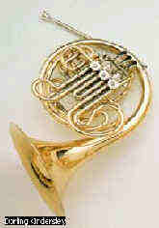
Труба
Трубы также прошли большой путь развития - от простой, собственно говоря, трубы из которой можно было извлекать не все ноты диапазона а лишь около 20% (что крайне неэкономно), до хроматической (это просто умное слово такое, означает что за счет вентильной системы теперь берутся все ноты). Звук предельно пронзительный, однако, это конечно не значит что на трубе нельзя играть тихо. На трубе можно играть тихо, только это сложно. Разновидности: малая (высокая) труба и редкие разновидности - альтовая теноровая и басовая трубы. Зачем, если есть... | 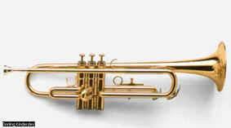
Тромбон
Да... это настоящие "гладиаторы". Чтобы играть на них нужно обладать сильным здоровьем. Или наоборот - те кто на них играет обладает завидным здоровьем? Я запутался. Тромбоны в каком-то смысле являются продолжением труб в нижнем регистре. Ну что про них сказать? Их трудно не услышать :) Но в этом есть и плохая сторона - мало сольных произведений для тромбона, так... пара тройка хороших, а остальные - переложения. | 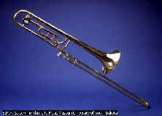
Туба
Инструмент который, из-за своей величины, почему-то у многих ассоциируется с цирком. Смешной он, знаете ли, такой! Сравнительно молодой член оркестра. До этого на номинацию главный бас оркестра выдвигались: офиклеид, эффониум, контрабасовый тромбон, содружество литавр и даже 5 фаготов в унисон (Верди). Туба - благородный инструмент, если необходимо сыграть глубокий бас на forte или очень тихо, то здесь у нее нет конкурентов.  А вот - серьезный и подробный рассказ о тубе. Рекомендую! | 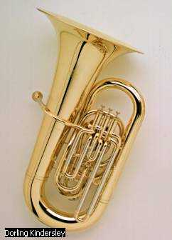
Ударные инструменты
Треугольник - самый высокий инструмент ударной группы. По форме напоминает... квадрат? или круг??
Малый барабан - ну уж его то звучание трудно спутать - барабан он и в Африке барабан! (примечание: барабаны в Африке называются бонги или томы :) Обладает яркими милитаристическими наклонностями (см. Болеро Равеля).
Тамбурин или, проще, бубен - с танцевальными наклонностями. Чаще всего используется композиторами для подчеркивания ритма. В такой роли - очень эффективен наряду с кастаньетами. | 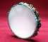

Тарелки - Ударник держит в руках пару тарелок. В необходимое время они с силой сталкиваются. Как это звучит? Попробуйте на кухне ударить 2-мя крышками друг о друга. Правда здорово? Вот. Я тоже всегда завидовал ударникам, которые с легкостью перекрывают весь остальной оркестр. Так например, звук подвешенной тарелки на FF равняется приблизительно 12 кларнетам или 6 валторнам. Впрочем, я немного отвлекся...  Более простой путь представить себе звук тарелок (как и всего остального) - послушать что-нибудь из классики. | 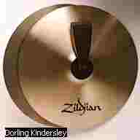
Большой барабан - это тоже ОЧЕНЬ громко. При игре сильно устают руки. Звук похож на... на гром, на что же еще? Для закоренелых компьютерщиков, которые имеют смутные представление о звуке грома есть другой вариант объяснения - звук похож на взрывы в Quake. Надеюсь, теперь всем понятно?
Там-там - На каком-то английском сайте вместо объяснения стояло одно слово - rulezzz. Но мне надо как-то поконкретнее... С тарелками на кухне развлеклись? Теперь представьте - остается одна, но увеличивается в 5 раз, а в руках - большая колотушка. Звук утихает очччччень долго. Максимум, который задокументирован на одном моем компакт-диске - 42 сек (!!). Это, конечно, при максимальной мощности удара. А на pianissimo (очень тихо) его звук по настоящему волшебен.
Колокольчики - очень высокие, светлые, чистые. Так и хочется, слушая их, сделать что-нибудь хорошее, может, заспамить кого-нибудь. :) . В оркестре всегда хорошо слышны из-за своей исключительной высоты.
Колокола - они похожи по звуку на обычные, но понятно, что принести в зал колокола под 2 метра невозможно. Поэтому используется имитация - трубки из метала (примеч. - не путайте с так называемыми натуральными колоколами, без определенной высоты звучания. Их действительно приносится приносить - это металлический брусок около метра длинной, по которому бьют прутом).
Ксилофон - веселенький такой звук. Резкий, но веселенький. Опять же, яркая ассоциация с цирком.
Литавры - неповторимый звук, особенно в tremolo (= трель, быстрая дробь из ударов). В оркестре их обычно 4, хотя раньше хватало и двух, а Берлиозу в "Реквиеме" понадобилось больше 15.
